**SKRIPSI**

**HUBUNGAN PREEKLAMPSIA DENGAN KEJADIAN BAYI BERAT LAHIR RENDAH (BBLR)**

**DI** **RSUD SLEMAN TAHUN 2021**

Diajukan sebagai salah satu syarat untuk memperoleh gelar

Sarajana Terapan Kebidanan



**PUJIATI SETYAWINARNI**

**NIM. P07124321155**

**PRODI SARJANA TERAPAN KEBIDANAN**

**JURUSAN KEBIDANAN**

**POLITEKNIK KESEHATAN KEMENTRIAN KESEHATAN YOGYAKARTA**

**TAHUN 2022**

**PERSETUJUAN PEMBIMBING**

SKRIPSI

“Hubungan Preeklampsia dengan Kejadian Bayi Berat Lahir Rendah (BBLR) di

RSUD Sleman Tahun 2021”

Disusun Oleh:

PUJIATI SETYAWINARNI

NIM P07124321155

Telah disetujui oleh pembimbing pada tanggal:

.................................................

Menyetujui,

Pembimbing Utama, Pembimbing Pendamping



Margono, S.Pd., APP., M.Sc

NIP.1965021119860210022

Wafi Nur Muslihatun, S.SiT., M.Kes (Epid) NIP. 197507152006042002

Yogyakarta,..................................

Ketua Jurusan Kebidanan

Dr. Yuni Kusmiyati, SST.,Bdn.,MPH.

NIP. 197606202002122001

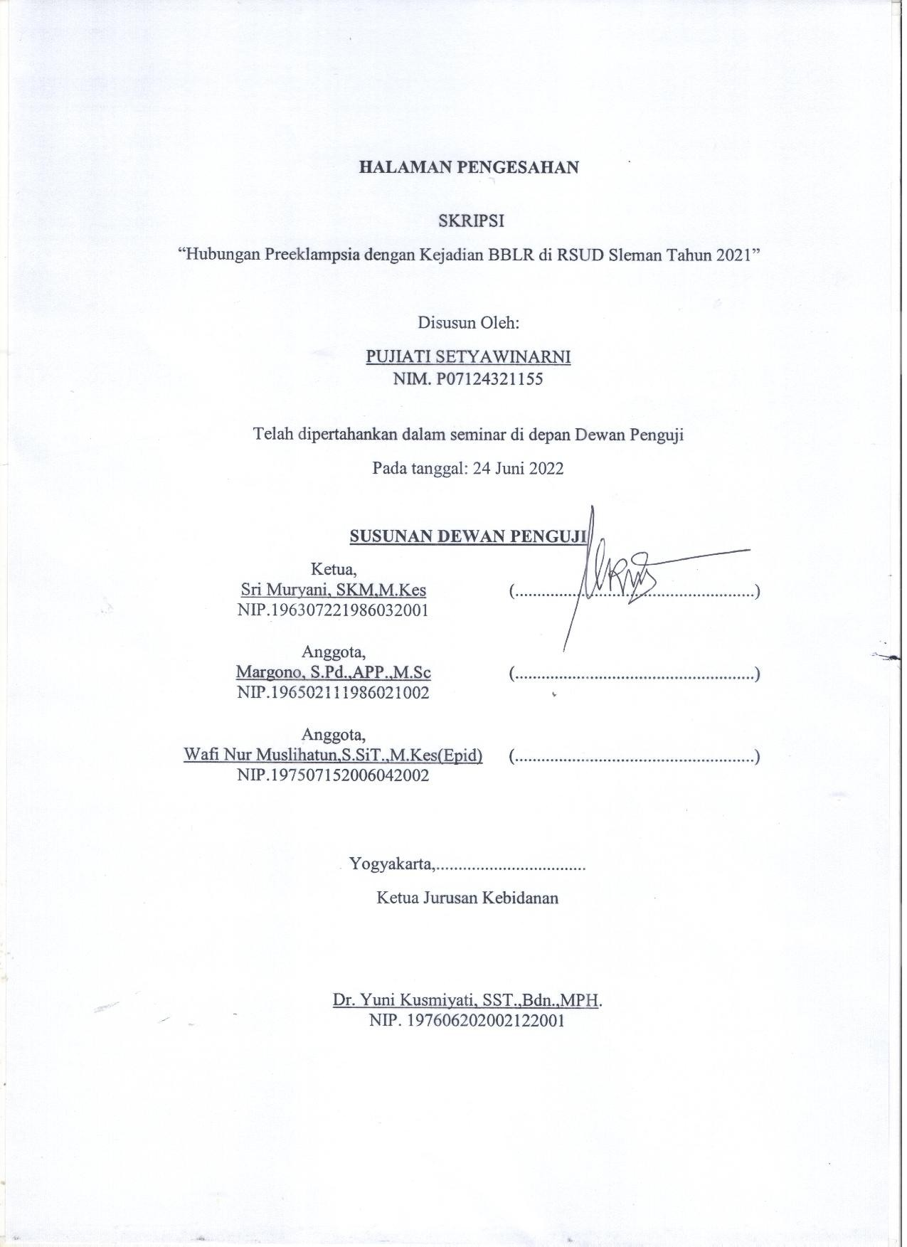

**HALAMAN PERNYATAAN ORISINALITAS**

Skripsi ini adalah hasil karya saya sendiri, dan semua sumber baik yang dikutip maupun dirujuk telah saya nyatakan dengan benar.

Nama : Pujiati Setyawinarni

NIM : NIM. P07124321155

Tanda Tangan :

Tanggal : 23 Juni 2022

**HALAMAN PERNYATAAN PERSETUJUAN PUBLIKASI SKRIPSI UNTUK KEPENTINGAN AKADEMIS**

Sebagai civitas akademis Poltekkes Kemenkes Yogyakarta, saya yang bertanda tangan di bawah ini:

Nama : Pujiati Setyawinarni

NIM : P07124321155

Program Studi : Sarjana Terapan Kebidanan

Jurusan : Kebidanan

Demi pengembangan ilmu pengetahuan, menyetujui untuk memberikan kepada PoltekkesKemenkes Yogyakarta **Hak Bebas Royalti Noneksklusif (*Non- exclusive Royalty-Free Right*)** atas Skripsi saya yang berjudul:

“Hubungan Preeklampsia dengan Kejadian Bayi Berat Lahir Rendah (BBLR) di

RSUD Sleman Tahun 2021”

Beserta perangkat yang ada (jika diperlukan). Dengan Hak Bebas Royalti Noneksklusif ini Poltekkes Kemenkes Yogyakarta berhak menyimpan, mengalihmedia/formatkan, mengelola dalam bentuk pangkalan data (*database*), merawat, dan mempublikasikan tugas akhir saya selama tetap mencantumkan nama saya sebagai penulis/pencipta dan sebagai pemilik hak cipta.

Demikian pernyataan ini saya buat dengan sebenarnya.

Dibuat di Sleman

Pada tanggal : 23 Juni 2022

Yang Menyatakan,



Pujiati Setyawinarn

**KATA PENGANTAR**

Puji syukur Penulis panjatkan kepada Tuhan Yang Maha Esa, karena atas berkat dan rahmat-Nya, penulis dapat menyelesaikan skripsi ini yang berjudul, “Hubungan Preeklampsia dengan Kejadian Bayi Berat Lahir Rendah (BBLR) di RSUD Sleman Tahun 2021”.

Skripsi ini disusun sebagai salah satu syarat untuk mencapai gelar Sarjana Terapan Kebidanan Poltekkes Kemenkes Yogyakarta. Skripsi ini terwujud atas bimbingan, pengarahan dan bantuan dari berbagai pihak yang tidak bisa penulis sebutkan satu persatu. Pada kesempatan ini penulis menyampaikan ucapan terima kaasih kepada:

1. Joko Susilo, SKM, M.Kes selaku Direktur Poltekkes Kemenkes Yogyakarta,
2. Dr. Yuni Kusmiyati, SST., MPH selaku Ketua Jurusan Kebidanan Poltekkes Kemenkes Yogyakarta,
3. Yuliasti Eka Purnamaningrum, S.ST., MPH selaku Ketua Prodi Sarjana Terapan Kebidanan Poltekkes Kemenkes Yogyakarta,
4. Margono,S.Pd.,APP.,M.Sc selaku pembimbing utama skripsi yang telah senantiasa membimbing dan mengarahkan penulis dalam penyusunan skripsi.
5. Wafi Nur Muslihatun, SSiT., M.Kes (epid) selaku dosen pembimbing pendamping skripsi yang telah senantiasa membimbing dan mengarahkan penulis dalam penyusunan skripsi.
6. Sri Muryani, SKM., M.Kes selaku penguji yang telah senantiasa memberikan masukan dan mengarahakan penulis dalam penyusunan skripsi ini.
7. Direktur dan staff RSUD Sleman yang telah memberikan izin kepada penulis untuk melakukan penelitian di RSUD Sleman.
8. Keluarga dan Sahabat sahabat yang telah memberikan semangan dan dukungan dalam menyelesaikan skripsi ini.

Akhir kata, penulis berharap Tuhan Yang Maha Esa berkenan membalas segala kebaikan semua pihak yang telah membantu.

Yogyakarta, Juni 2022

Penulis

**DAFTAR ISI**

**HALAMAN SAMPUL...........................................................................................i**

**HALAMAN JUDUL .........................................................................................ii PERSETUJUAN PEMBIMBING ...................................................................iii HALAMAN PENGESAHAN .......................................................................... iv HALAMAN PERNYATAAN ORISINALITAS .............................................. v HALAMAN PERNYATAAN PERSETUJUAN PUBLIKASI SKRIPSI....... vi DAFTAR ISI ..................................................................................................viii DAFTAR TABEL ............................................................................................ ix DAFTAR GAMBAR......................................................................................... x DAFTAR LAMPIRAN .................................................................................... xi ABSTRAK........................................................................................................xii BAB I PENDAHULUAN .................................................................................. 1**

A. Latar Belakang..................................................................................... 1

B. Rumusan Masalah................................................................................ 5

C. Tujuan Penelitian ................................................................................. 7

D. Ruang Lingkup .................................................................................... 7

E. Manfaat Penelitian ............................................................................... 7

F. Keaslian Penelitian............................................................................... 8

**BAB II TINJAUAN PUSTAKA ...................................................................... 10**

A. Telaah Pustaka ................................................................................... 10

B. Kerangka Teori .................................................................................. 38

C. Kerangka Konsep............................................................................... 40

D. Hipotesis............................................................................................ 40

**BAB III METODE PENELITIAN................................................................... 41**

1. Jenis dan Desain Penelitian ................................................................ 41
2. Populasi dan Sampel .......................................................................... 42
3. Waktu dan Tempat ............................................................................. 45
4. Variabel Penelitian dan yang diteliti................................................... 45
5. Definisi Operasional dan Variabel Penelitian ..................................... 46
6. Jenis dan Teknik Pengumpulan Data .................................................. 46
7. Alat Ukur/Instrumen dan Bahan Penelitian......................................... 47
8. Prosedur Penelitian ............................................................................ 47
9. Manajemen Data ................................................................................ 48
10. Etika Penelitian.................................................................................. 50
11. Kelemahan dan Keterbatasan Penelitan.............................................. 50

**BAB IV HASIL DAN PEMBAHASAN........................................................... 51**

A. Hasil Penelitian.................................................................................. 51

B. Pembahasan ....................................................................................... 52

**BAB V PENUTUP ........................................................................................... 59**

A. Kesimpulan........................................................................................ 59

B. Saran.................................................................................................. 59

**DAFTAR PUSTAKA....................................................................................... 61**

**DAFTAR TABEL**

Tabel 1.1 Keaslian Penelitian ........................................................................ 11

Tabel 3.1 Definisi Operasional Variabel........................................................ 42

Tabel 4.1 Distribusi Frekuensi Preeklampsia dan Kejadian BBLR ................ 51

Tabel 4.2 Hubungan Preeklampsia dengan Kejadian BBLR .......................... 52

**DAFTAR GAMBAR**

Gambar 2.1 *Conseptual Framework*.............................................................. 35

Gambar 2.2 Kerangka Konsep Penelitian ..................................................... 36

Gambar 3.1 Rancangan Penelitian………...................................................... 40

**DAFTAR LAMPIRAN**

Lampiran 1 Penggunaan Anggaran Penelitian

Lampiran 2 Jadwal Penelitian

Lampiran 3 Format Pengumpulan Data

Lampiran 4 Tabel Data

Lampiran 5 Surat Izin Studi Pendahuluan

Lampiran 6 *Etichal Clearence*

Lampiran 7 Surat Izin Penelitian

Lampiran 8 Surat Izin telah Menyelesaikan Penelitian

Lampiran 9 Hasil SPSS